YWVOB会 会報 No.73
横浜国立大学ワンダーフォーゲル部OB会
http://ywvob.com/ 2019年12月8日発行

～ 73号の目次 ～

・ＹＷＶＯＢ会長ご挨拶・・・・・・・・1
・2020年度ＯＢ総会報告・・・・・・・2
総会報告、役員一覧
・2019年度決算、2020年度予算、監査報告
・・・・・・・・・・5
・ＯＢ会員近況報告・・・・・・・・・・8
・2019年第4回役員会報告・・・・・・・11
・第56回ＯＢ山行（谷川岳）報告・・・・12
・2020年ＯＢ山行予定・・・・・・・・・・・13
・第57回ＯＢ山行（沼津アルプス）案内・・14
・苗名小屋便り・・・・・・・・・・・・・15
・わんげる亭訪問記・・・・・・・・・・・17
・第31回シニアＯＢの集い報告・・・・・・18
・現役部員の活動紹介・・・・・・・・・・21
・観天望記（編集委員会から）・・・・・23

■ ＹＷＶＯＢ会長ご挨拶
会長 西田雅典（20期）

令和元年も数週間で早くも終わろうとしています。年前半から北海道、新潟で大地震が起こり、浅間山が噴火し、夏以降は台風15号、19号、21号が甚大な風水害をもたらしました。被害や不便に見舞われた方々には心よりお見舞い申し上げます。
厳しい自然環境のなかで、ワールドカップ日本大会に集まったラガーマン達が、日本が長らく忘れていた歓喜と感動を大盤振る舞いしました。田中選手が「死ぬ気でやる」と語りましたが、一つのボールを追って30人の大男が力と力でぶつかり合う。ケガもする。そして、ノーサイドの途端、相手を称え合うシーンに皆が感動しました。スマホで分断され、慌しい生き残り社会で失われた生身の会話と、全員主役の「One Team」に皆が憧れ、酔いしれたのではないか、忘れていた「相撲」や「鬼ごっこ」や「押しくら饅頭」など死語になった「裸の付き合い」の大事さを掘り起こしてくれたのではと、私は感じました。

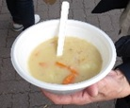
11月初の常盤祭で現役は模擬店で山シチューを提供しました。それぞれが持ち場持ち場で苦労した甲斐があり、大変美味しい山シチューが出来上がりました。同じ釜の飯を喰う、ワンゲルの象徴が先輩から教わったシチューやカレー。形は違うがワンゲルの底知れぬ盛り上がりはラグビーの精神に繋がるものがありそうです。
来年も皆さまのご協力をいただきながらＯＢ会を盛り上げてまいりたいと存じます。
One for All, All for One！

■ 2020年度ＯＢ総会報告
総務委員長 山川 隆（12期）
総務副委員長 木村真行（23期）

2020年度のＯＢ総会について以下にご報告いたします。

1) 日時：2019年10月5日（土）10:00～11:00

2) 場所：常盤台キャンパス 経営学部講義棟1号館108

3) 出席者：46名（ＯＢ 31名、現役15名）
・ＯＢ出席者の期（人数）
2期(1)、3期(1)、4期(1)、8期(1)、9期(1)、10期(1)、11期(1)、12期(1)、13期(1)、14期(1)、
17期(1)、18期(1)、19期(3)、20期(2)、21期(3)、22期(1)、23期(2)、25期(2)、27期(1)、28期(1)、29期(1)、30期(1)、34期(1)、58期(1)
・現役出席者の期（人数）
61期(5)、62期(3)、63期(7)

4) 総会の成立
ＯＢ会 全58期中(1期～59期、うち45期欠番)、出席の期が24、出席していない期で委任状が提出されている期が15、出席と委任状の合計39となり、定足数30に達し総会は成立しました。
（委任状の期 1,5,6,7,15,16,24,26,35,37,38,39,41,46,56期)

5) 議事
木村総務副委員長の開会宣言の後、白木幹事長が議長に、木村総務副委員長が書記に指名され、以下の議事を行いました。

◇会長挨拶
今年は、久々に横国DayにおけるYWV企画展を開催することができた。
現役との交流も活発化しており、引き続き活動を盛り上げていきたい。

◇初参加者挨拶
第13期 竹村氏、第34期 井口氏

◇議案審議
議案1： 2019年度活動実績、2020年度活動計画案報告
西田会長から説明があり満場一致で承認されました。要旨は以下です。
2019年度報告（18/10/1～19/9/30)
・60周年記念行事の一環で苗名小屋建設50周年記念行事(10/7)、妙高山記念山行、記念懇親
会
・現役との関係深化(夏合宿大激励会、大学関係等)
・ＯＢ会運営方法再考討議（会則変更）
2020年度計画（19/10/1～20/9/30)
・運営方法変更、インフラ（サーバ、名簿等）再構築
・山小屋整備、活用
・現役との関係深化(ＯＢ会活動・山行審査・業界説明・連絡ルート整備等により活動支援）

議案2： 2019年度決算実績、2020年度予算案報告
松本会計幹事より説明があり満場一致で承認されました。なお、総会の時点で数字は確定しているが、監査は終了しておらず、その後、監査役監査を受け役員会にて承認された内容が本会報73号で報告されています。

議案3： 役委員改選
白木議長より以下の説明があり、満場一致で承認されました。

特別決議（委員長・副委員長・監査役）
総務副委員長 【再任】伊藤 忠彦(23期)
ＯＢ小屋委員長 【再任】榎本 吉夫(12期)
ＨＰ委員長 【退任】白木 政隆(21期）
【就任】武藤 功二(20期）
ＨＰ副委員長 【再任】吉村 元孝( 3期)、鈴木弥栄男(9期)
部史編纂副委員長 【退任】安武 和俊(20期）
監査役 【再任】白須 謙治(17期）

通常決議（委員）
総務委員 【就任】竹村 昇(13期)
【再任】成島 和仁(22期)
ＯＢ小屋委員会計担当【再任】松本 和之(29期)
ＯＢ小屋委員 【就任】安藤 貞利(11期)
【再任】谷口 貴大(54期)
ＯＢ山行委員 【就任】親跡 冬樹(34期)
編集委員 【退任】成島 和仁(22期)
【再任】楠本なぎさ(28期)
ＨＰ委員 【再任】石垣 秀敏(20期）
【就任】白木 政隆(21期）
部史編纂委員 【再任】嘉納 秀明( 1期)、菅谷 光雄(6期)、
堀内 章子(18期)、楠本なぎさ(28期)
【就任】安武 和俊(20期）

議案4： 会則改定の件
西田会長より説明があり満場一致で承認されました。
＜ポイント＞
・総会定足数変更
従来：過半数、改定後：1/3以上
・特別決議廃止
特別決議は廃止とし、会長、幹事長等の改選を含め、全ての決議は通常決議で行うものとする。
・役員担当決定
役員は、会員の互選により指名され、総会の決議により任命されるが、役員担当の変更については、必要に応じて会長の推薦と役員互選により役員会決議で変更し、次の総会で報 告するものとする。

議案5： 報告事項
(1) 木村総務副委員長より以下の報告がありました。
新入会員
第60期 長島拓也、秋山晋哉、片尾洋輝、南原光晴、志尾嘉洋、古舘恵太
退会会員
第2期 北見美智子、第4期 泉充子、第9期 近藤元恵
(2) 林現役主将より現役活動の報告がありました。
総会は11時を以て閉会し記念撮影を行いました。

【 役員一覧 2019/10/5 総会承認 】
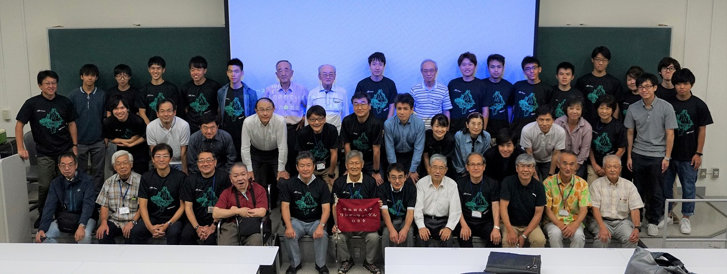
【ＯＢ総会後の集合写真】

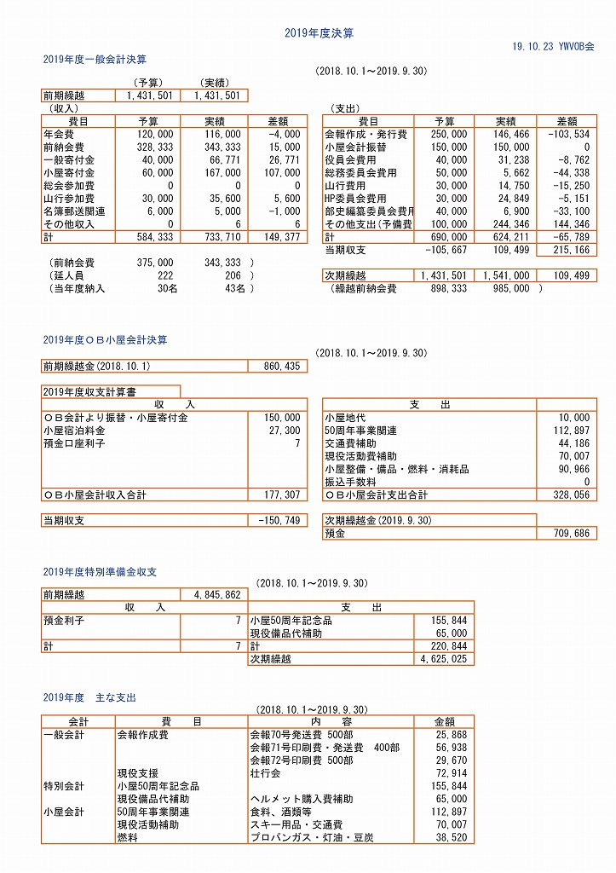

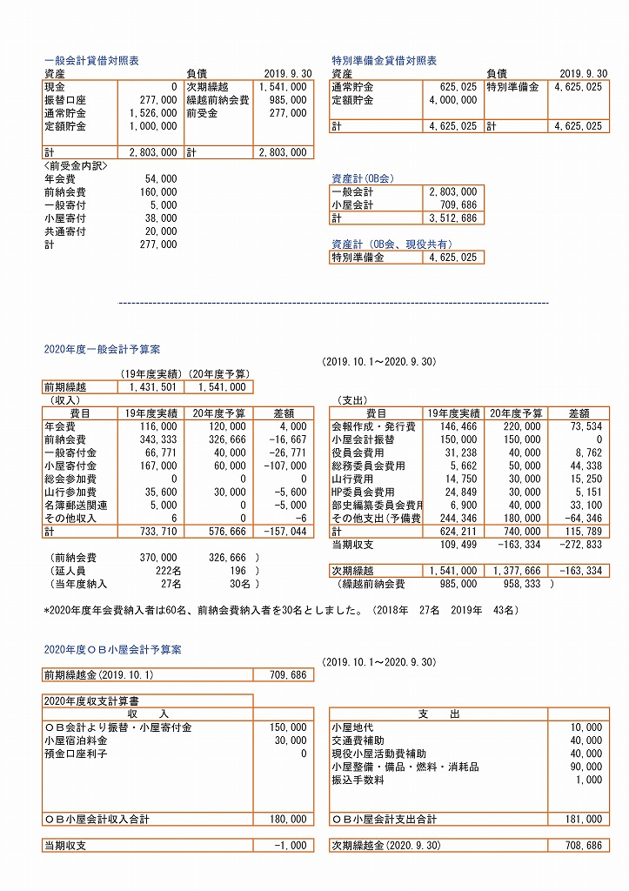

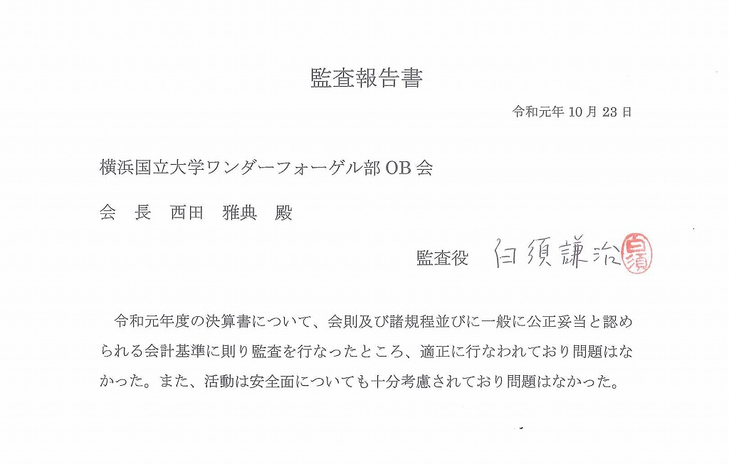

【 今年のＯＢ総会の様子 】
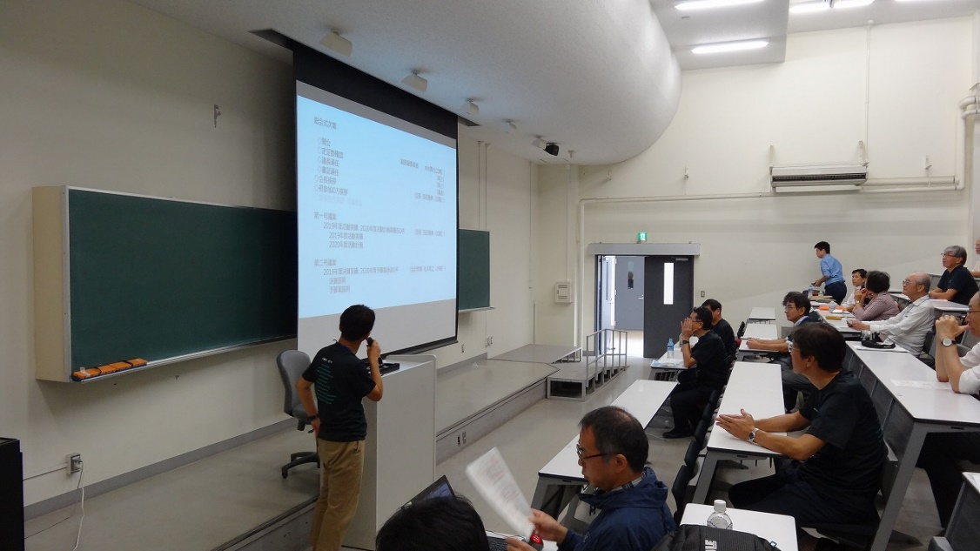

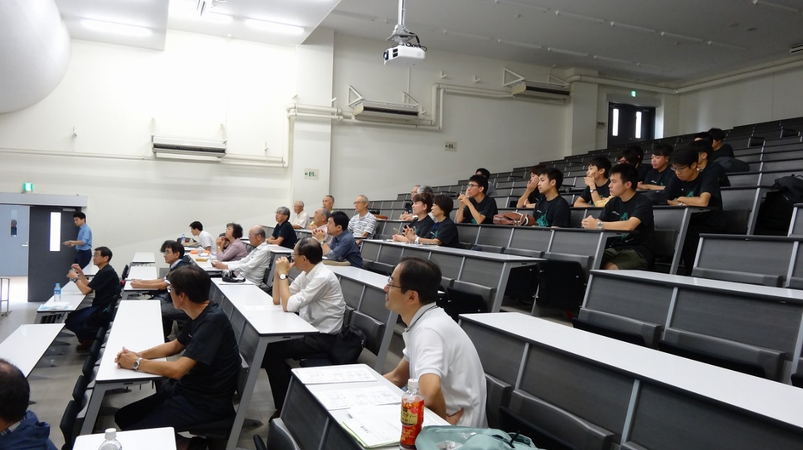

■ ＯＢ会員近況報告
総務副委員長 木村真行（23期）

期 | 氏名 | 近況報告（返信メールまたは葉書記載のメッセージ）
第1期 | 佐藤 文雄 | 元々ドン臭い性格ですが、近頃特に動作が鈍くなり、情けなく思っています。皆の元気を頂きたい。
第3期 | 井上 肇 | 地元の地域づくり会議の一員として、地元のために協力しています。
第3期 | 平林 茂 | 79才です。孫と一杯やるために90才まで生きたいです。教え子やその子供たちや、わが孫たちが戦争に行くことのないように、微力をコツコツ尽くしています!!
第4期 | 竹内 章二 | 「世界中を放浪する」が、若いころの夢でしたが、それも叶わぬまま年が経ちました。代わりに50代に入る頃から、連れ合いと年に数回海外旅行を楽しむようになり、長期滞在・短期ツアーなど合わせると、出かけた国・地域は60を越えました。また、ここ10年程はゴルフにもはまって、奥手ですが今が一番プレーを楽しんでいます。しかし「好事魔多し」で、4年前から持病を抱えてしまいました。でも何とか折り合いを付けながら、野外活動の他に文楽や能観賞、歴史など楽しんでいましたが、この7月に病状悪化で入院、そして退院後もフラフラでしたが、ようやく回復、ゴルフも近々再開です。気持ちは前向きですが、体調が伴わないことがあります。それにつけても最近特に感じるのは「行きたい所には行けるうちに行け、やりたいことはやれるうちにやれ」ということです。どうやらこれが「老いる」ということのようですね。
第6期 | 密島 英二 | 「子供達に科学の楽しさを伝える」活動をしているNPOに所属し10/5もその活動予定が入ってしまっていますので、総会を欠席させて戴きます。
第6期 | 古荘 敏子 | どうにか元気に過ごしています。皆様のお幸せを祈っています。
第8期 | 田中 稔 | 歳相応にあちこちにガタがきていますが、可能な限りシニアＯＢの月例山行には参加しております。
第8期 | 高橋 弓子 | お世話になっています。右足が不調で困っています。
第8期 | 松本 真理子 | シニアＯＢ月例山行の終了を名残り惜しく思っています。
第9期 | 三浦 煌太郎 | 何とか過ごしております。
第9期 | 近藤 元恵 | 遠方に居住故、貴会に参加するのも叶わぬため、脱会とさせていただきたく。永い間フォローいただきありがとうございました。
第9期 | 鈴木 弥栄男 | 早寝（9時前後）早起（4時前後）の生活スタイルが定着。早朝のNHKは「地球の素晴らしさ満載の番組等」を放映中。
第10期 | 山本 陽一 | 今年の山行報告です。  1月：百蔵山（ＯＢ山行）、4月：大菩薩峠〜小金沢連嶺（49年ぶり）〜湯ノ沢峠  5月：鳩待峠〜東電小屋〜景鶴山（平ヶ岳とその先を目指すも撤退）  5月：棒ノ折山（ＯＢ山行）、6月：尾瀬沼〜燧ヶ岳〜御池（残雪と悪戦苦闘）  8月：易老渡〜光岳〜加加森山〜池口岳  9月：早月尾根〜剱岳〜別山尾根〜室堂（早月尾根の急登は噂通り登り応えがありました）

期 | 氏名 | 近況報告（返信メールまたは葉書記載のメッセージ）
第10期 | 北島 綾子 | 同期の方の訃報にがっくりしましたが、めげずに元気にあちこち出かけております。ワンゲルのＯＢ会に出席せず申し訳ありません。
第11期 | 桜井 謙一 | このところ膝が悪くなり長い階段の下りが苦痛になってしまい、残念ながら山には全く行っていません。
第11期 | 中林 康明 | 2013年3月に64歳となり、ゼネコンを退職しました。がんが見つかり、外科手術。 昨年10月にもう一度外科手術。これで完治と思いきや、今年、リンパ節への転移があり。今年7月から、抗がん剤治療を始めました。幸い、免疫チェックポイント阻害剤が適合したので、希望を持っています。
第15期 | 安藤 壽子 | 昨年に引き続き、今年も拡大同期会を開催しました。毎年決まった6月第2土曜日に、懐かしい仲間が集まります。私自身は、山酔会という山の会に所属し、年に数回山を楽しんでいます。「山に酔う」のか「山で酔う」のか微妙な名称ですが、シニアが気兼ねなく助け合いながらの賑やかな会です。今年の夏は、甲斐駒・仙丈2泊3日でした。北沢峠の宿に荷物を置いての登山でしたので、何とか頂上に辿り着きました。途中、幾つかのワンゲルの若者グループに出会い、思わず声を掛けました。昔がとても懐かしく思い出されました。皆、清潔感溢れ清々しく、眩しい思いがしました。
第15期 | 萩生田 弘 | 昨年の記念山行では、妙高頂上まで到達できず残念でした。今年2月に無事ステロイドからの離脱を完了したのですが、6月末に持病の急性増悪で、わずか4ヶ月でステロイド治療に戻ってしまいました。また肺が萎縮してしまいましたが、幸いにも酸素吸入をせずに生活できています。7月に1ヶ月程療養で仕事を休みましたが、7月末に職場復帰しました。やっと涼しくなってきたので、徐々に体力を回復していきたいと思っています。しばらくは感染症予防で電車にも乗れないので、今回は欠席します。ところで台風15号ですが、私も初めて経験するすごい風でした。お陰で市原市は全国区で有名になってしましました。我が家は、カーポートとベランダの屋根の飛散と雨戸の変形程度で済みましたが、1週間近く停電・断水を経験した同僚も結構います。周辺はまだら模様で停電していて、半数の信号は4日間ほど点灯していませんでした。スーパー・コンビニ・ガソリンスタンドは多くが停電で休業、被災者は、営業しているレストラン、コインランドリーを探して生活していたようです。我が家は太陽光発電パネルを設備していますが、停電も断水も無く活躍せずでしたが、設備していた停電家庭はかなり救われたようです。太陽光発電でＥＶ車があれば、停電で困ることはなく、新しい防災対策になることが分かりました。
第16期 | 植松 弘 | 昨年末に同期会を横浜で開催しました。  山小屋が電化されていることをお知らせしたところ、皆びっくりしていました。
第17期 | 葛窪 真紀子 | 生活の中心が東京から横浜に戻り、自転車で区内の小学校へ通い、理科支援員をやっています。
第18期 | 浜田 淳 | いつもお世話になっております。現在、岡山市に在住し、大学の教員をやっています。
第18期 | 山口 貢三 | 総会にはしばらく出席できませんが、山行案内などはこれまでのように続けています。
第19期 | 笛木 久栄 | 近況 調子良く過ごしていた母が8月に転倒し、左肘を5針縫いました。思いがけず、忙しい夏となりました。デイサービスも週4日に増えたので、合間をぬって小さな旅を楽しんでいる今日この頃です。
第20期 | 石垣 秀敏 | 還暦も過ぎ仕事もある程度余裕を持つことができるようになりましたので、YWVの同期やＯＢ会の活動が更に盛んになるように関わって行こうと思います。また、他のことも積極的に動き、有意義な時間を多く作って行きたいと思います。

期 | 氏名 | 近況報告（返信メールまたは葉書記載のメッセージ）
第20期 | 武藤 功二 | 中東カタールドーハに1年間駐在しておりましたが、3月に帰国しました。現地では、ネパール（ヒマラヤ街道、アンナプルナ）、タンザニア（キリマンジャロ）等周辺国含み堪能しました。現在は外資系のデータセンター事業者に勤務しております。
第24期 | 成田 弘美 | ＯＢ会を支えてくださっている方々に、心より感謝致します。ワンゲル部での日々は、今思い返しても、かけがえのないものでした。懐かしい道具類、拝見してみたいです。
第25期 | 竹内 和俊 | 現在、常念岳の麓、安曇野市の豊科近代美術館に勤めております。北アルプス方面にお出かけの際は、どうぞお立ち寄りください。姉妹館の「田淵行男記念館」もワンゲルの皆様にはお勧めです。
第28期 | 小久保 裕之 | 川崎市宮前区の小学校で教職についております。この頃、山に行けていませんが、いつもＯＢ会の会報、メルマガ等をみて楽しく懐かしい思いでおります。ＯＢ会の益々の発展をお祈り致します。
第35期 | 土方 康裕 | 今年は、大山（鳥取県）、羊蹄山、富士山、常念岳に登山しました。
第37期 | 伊藤 栄二 | 日頃より、役員諸氏におかれましては、ＯＢ会活動にご尽力を賜り誠にありがとうございます。
第46期 | 塩野 貴之 | 家族4人（子供4歳と1歳）で、沖縄の低山を登ったり、沢歩きをしたりと楽しんでいます。
第56期 | 中山 真吾 | 10/1より転勤で立川市に引っ越します。車も買う予定なので小屋にもお邪魔したいと思っております。

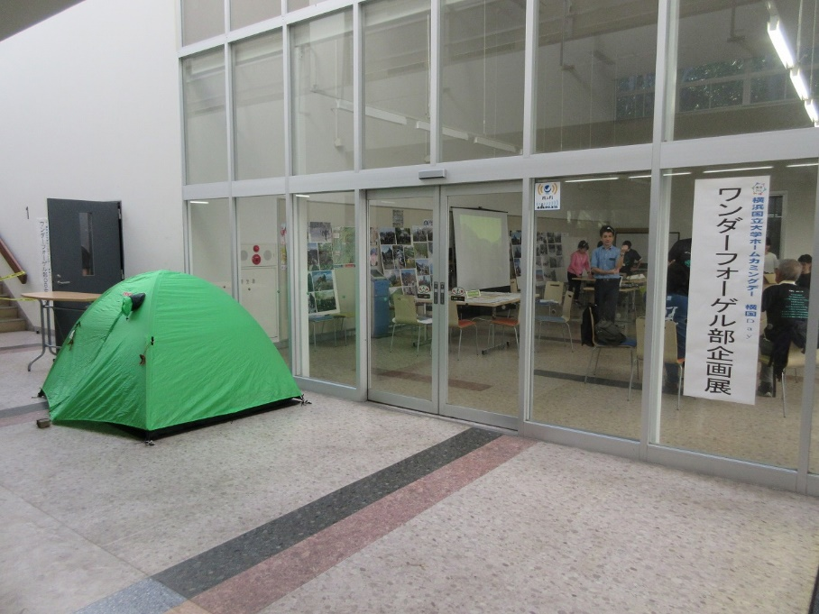
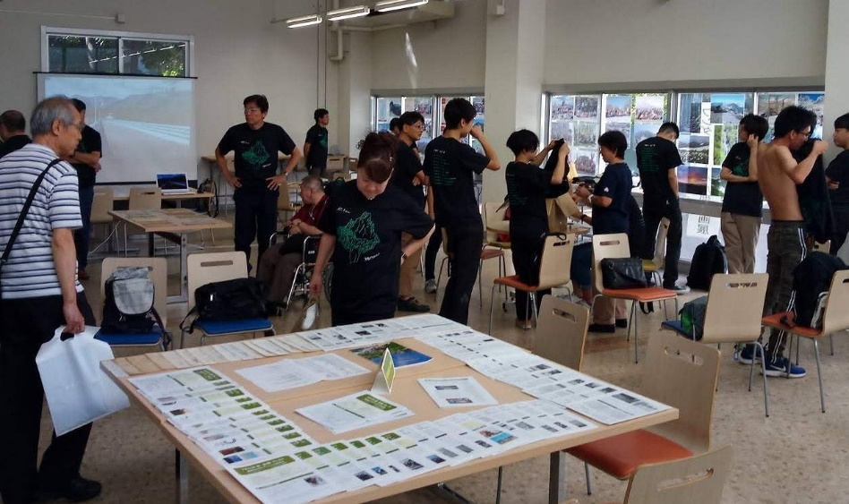
【 今年のYWV企画展の様子 】
■ 2019年第4回役員会報告
幹事長 白木政隆（21期）

2019年9月21日（土）14：00から、てくのかわさきにて2019年度第4回役員会が開催された。

【出席】 嘉納(1)、吉野(2)、鈴木(9)、榎本(12)、山川(12)、武村(13)、白須(17)、小浜(17)、
堀内(18)、磯尾(19)、西田(20)、武藤(20)、白木(21)、木村(23)、古川(25)、池野(27)、
松本(29)、親跡(34)
<現役＞ 林(61)、木下(61)、宮田(62) 計21人

【議事内容】

1.委員会報告内容
①総務委員会
印刷版名簿廃止について、第72号会報に案内文を封入して周知徹底を図っていく。
②編集委員会
12月発行のＯＢ会報は12/8発送予定。
③ＯＢ山行委員会
9/28谷川岳のＯＢ山行は19名が出席予定。天神平駅10:00集合。
④ＯＢ小屋委員会
小屋交通費補助規程について、今後現在の規程内容を精査して見直しの是非を検討していく。
⑤部史編纂委員会
個人情報がサイト外に流出しないよう、リスクがあった点に対して、よりセキュリティを強化した。
⑥ＨＰ委員会
サイトレイアウト・投稿方法の変更について説明。今後SSL化を検討する。

2.全体討議内容
全体の課題確認、総会に向けた2019年度報告と2020年度方針案、会則変更案最終確認、役員改選等について、西田会長からの提示資料中心に議論する。

3.現役報告
2018年10月から2019年9月までの活動総括をプロジェクターで動画も使って実施。

4.次回役員会
2020年1月25日（土）14時～17時 てくのかわさき 第一研修室にて実施。新年会実施予定。

■ 第56回 ＯＢ山行（谷川岳）報告
ＯＢ山行副委員長 磯尾典男（19期）

〔日 程〕 2019年9月28日（土）晴れ後曇り
〔行 先〕 谷川岳（オキの耳1977ｍ、トマの耳 1963ｍ）
〔コース〕 天神平10：00→10：48熊穴沢避難小屋11：00→11：20天神ザンゲ岩11：30 →12：30谷川岳肩の小屋（昼食）13：00（各自判断→トマの耳、オキの耳） 肩の小屋13：40→14：07天狗の溜り場14：25→14：45熊穴沢避難小屋15：05→15：58 (全員到着) 天神平 ⇒ ロープウェイ麓駅→路線バスロープウェイ麓駅発16：15
標高差 667ｍ（653ｍ） 歩行時間実績 4時間28分 体 ★☆ 技 ★ 危 ★

前日の天気予報が曇りでしたので山行決行の判断をしましたが、当日朝の予報では12時頃から雨と変わっており、やや不安な状況でした。参加者は23名と青山さんの愛犬メロウで、初参加の21期村石さんは西黒尾根経由で肩の小屋で合流という計画でスタートしました。登り始めは、青空も所々見え眺望も良く、順調でした。
紅葉の見頃にはまだ早かったのですが、森林限界辺りからは色づいているところもあり、美しい山並みとともに目を楽しませてくれました。途中、熊穴沢避難小屋を過ぎたあたりまでを今回の目標とした3名の方が下山しました。その後、稜線では風が強く防寒着が必要な状況となり雲行きも怪しい中、肩の小屋では風を避けられる所を探し昼食をとりました。村石さんとはここで合流できました（寒かったそうです）。
疲れているメンバーもいたので、トマの耳とオキの耳は各自の判断で登ってもらい、肩の小屋を13：40発で下山しました。
昼食時にトルコにいる山口ＯＢ山行委員長とLINEでテレビ電話を試みましたが、電波状況が悪く十分な会話はできませんでした。その後、下山途中の天狗の溜まり場での休憩時にはよく会話ができました。
なお、青山さんの愛犬メロウちゃんがルートファインディングをしながら登っていく様子は注目を集め、「ワンちゃんだ！」「可愛い！」「すごいね！」という声が絶えず、一躍人気者になっていました。
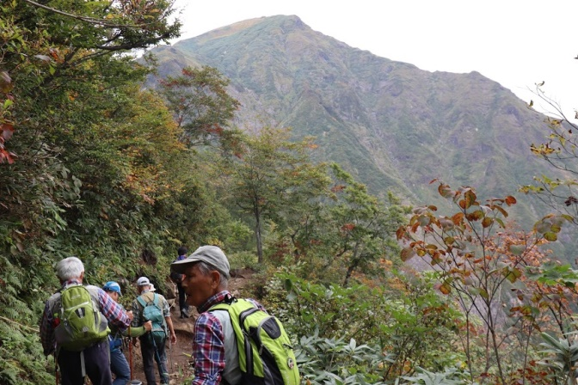
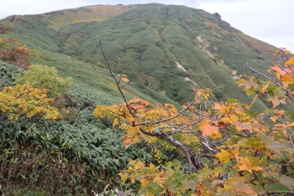
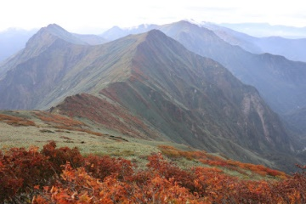
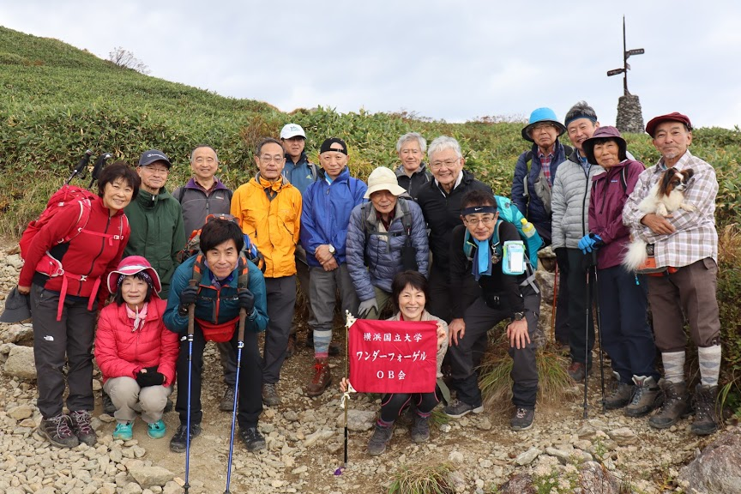
ロープウェイ天神平駅に着く頃、雨がパラついてきたくらいで、天候にも恵まれ良い山行になりました。帰りは流れ解散となりましたが、最終下山組は、高崎から在来線グリーン車で、反省会をしながら時間も忘れて帰途につきました。
〔参加者〕 23名＋わんちゃん
嘉納(1)、吉野(2)、吉村(3)、佐木(8)、早坂(8)、川崎(早坂友人)、鈴木(9)、榎本(12)、小口(14)、中島(15)、葛窪(17)、白須(17)、小浜(17)、堀内(17)、壺井(18)、渡部 (18)、磯尾(19)、青山(20)&愛犬メロウ、村石(21)、池野(27)、小野(34)、親跡(34)

■ 2020年 ＯＢ山行予定
ＯＢ山行委員長 山口貢三（18期）

2020年のＯＢ山行の予定をお知らせします。初めての方も奮ってご参加ください。偵察山行の結果によっては集合時間等変更する場合もありますので、本番山行前のメルマガを必ずご覧ください。

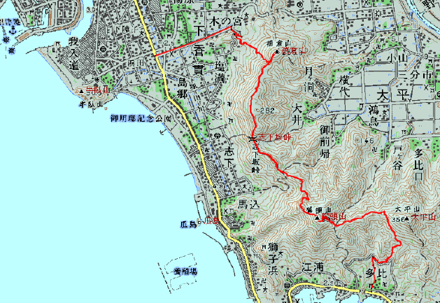
第57回ＯＢ山行
1月18日（土）東海道線沿線 沼津アルプス（392ｍ）
沼津アルプスは通称ですが、その名前の由来はどこから来るのか行けば納得するでしょう。山行の後は沼津港に立ち寄って海の幸を味わうのも良いでしょう。または沼津御用邸跡を見学することもできます。

〔交通手段〕電車と路線バス
〔集合〕 東海道線 沼津駅 8：50
（東京駅6：32発の電車）
〔コース〕沼津駅9：00＝バス＝9：25多比→多比口峠→鷲頭山→志下山→徳倉山→香貫台→八間町（バス停）＝バス＝沼津駅
標高差 390ｍ 歩行距離 8ｋｍ
歩行時間 4時間30分 体 ★★ 技 ★ 危 ★☆

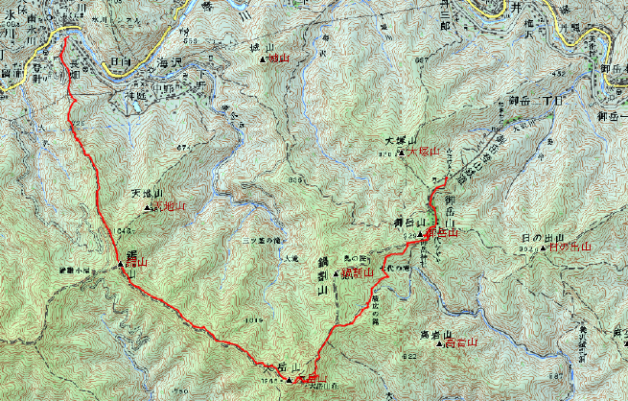
第58回ＯＢ山行
5月16日（土）御岳山～大岳山（1267ｍ）
大岳山は、個性的な山容なのでよく目にとまる山です。歩行距離は少し長めですが、下りが長いコースとなります。御岳神社で安全祈願をしてから出発しましょう。
〔集 合〕 ＪＲ御岳駅 8：10集合、
バス→ケーブル下→御岳山駅
〔コース〕 御岳山→大岳山→鋸山→愛宕山→奥多摩駅
下山後はもえぎの湯が近いです。
標高差 大岳山までの登り420ｍ、奥多摩までの下り900m 歩行距離 11ｋｍ
歩行時間 5時間20分 体 ★★☆ 技 ★☆ 危 ★☆

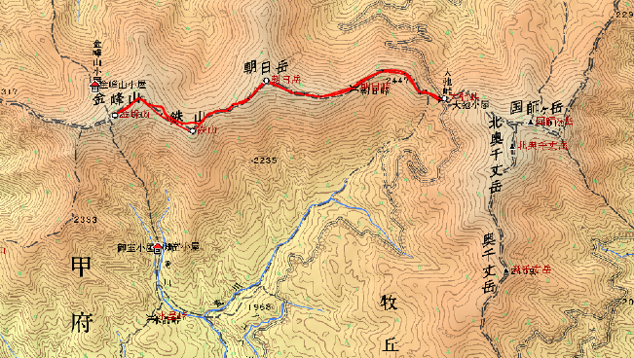
第59回ＯＢ山行
10月17日（土）金峰山（2559ｍ 百名山）
（予備日 9月26日）
奥秩父を代表する名山ですが、車で大弛峠まで入れるので気軽に登れるコースです。ご一緒に360度の展望を楽しみましょう。マイカーの提供にもご協力お願いします。
〔集 合〕 ＪＲ塩山駅 南口駐車場9時に集合、
全員マイカーに分乗し、大弛峠に向かいます。
〔コース〕 大弛峠⇔朝日岳⇔金峰山
標高差 240ｍ 歩行距離 8ｋｍ
歩行時間 5時間 体 ★☆ 技 ★ 危 ★☆

■ 57回 ＯＢ山行（沼津ｱﾙﾌﾟｽ）案内
ＯＢ山行委員長 山口貢三（18期）

新幹線の窓から富士山が見える頃、誰もがそちらに目を向けます。その反対側に沼津アルプスはあり、車窓からは何の変哲もない沼津市の裏山といった風情の山にしか見えません。しかし、結構人気の山なのです。地元の山岳会がここにルートを切り開き、沼津アルプスと名付けました。海岸線に沿ったこの山は相模湾や富士山の展望が得られます。それだけではありません。この山を強く印象付けているのは、尾根の起伏が激しく低山とは思えない手ごわさにあり,低山とはいえ一定の達成感は十分得られます。
麓の海岸沿いには沼津御用邸があり、隣の学習院水練所ではかつて皇太子が水泳をしていたそうです。その縁もありこのコースを歩かれています。数多くあるご当地アルプスの中でも由緒正しさと険しさが際立つ魅力のコースを歩きましょう。初めての方も大歓迎です。皆さんの参加をお待ちしています。
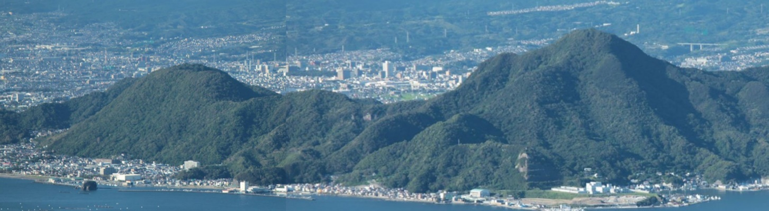
下山後は海の幸を堪能して帰って欲しいと思います。

【日 時】2020年1月18日（土）
【行き先】沼津アルプス（鷲頭山392ｍ）
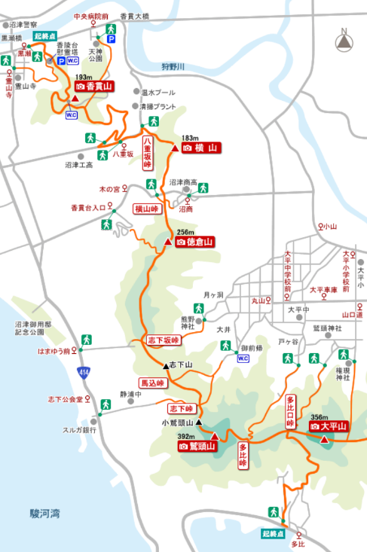
【集 合】沼津駅 8：50
【交通の案内】 東海道線 東京駅6時30分発熱海行き
横浜7時00分→熱海駅乗り継ぎ 沼津駅8：41着
【コース】沼津駅 バス9：00＝9：25多比で下車→多比口峠→
11：30鷲頭山→志下山→14：10徳倉山→横山峠
香貫台→16：00八間町バス停＝バス＝沼津駅
〔標高差〕390ｍ 〔歩行距離〕8ｋｍ
〔歩行時間〕4時間30分 体 ★★ 技 ★ 危 ★
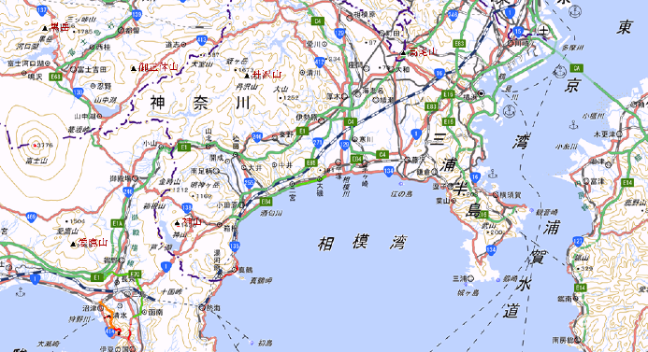
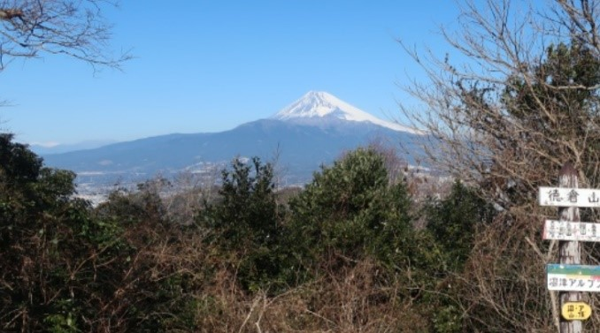
希望者には途中の峠から海側へ下山するルートを検討します。
【費 用】山行費 500円、交通費 各自負担
【持ち物】雨具、昼食等 日帰りハイキング用具
【申し込み先】1月11日までにＯＢ山行委員会にメールでご連絡ください。
メール： sanko-ywvob@ywvob.com
（出展 沼津市ＨＰ）

■ 苗名小屋便り
ＯＢ小屋委員長 榎本吉夫（12期）

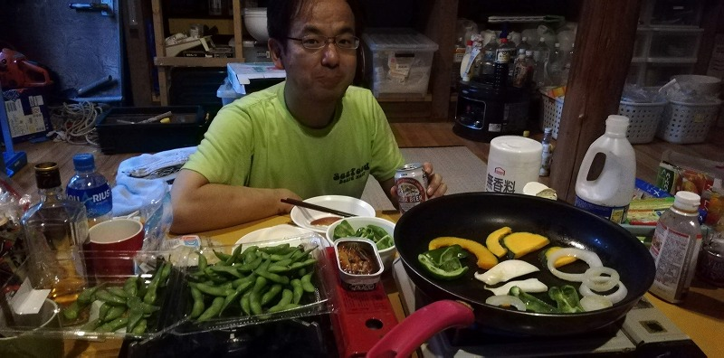
今年のお盆休みの小屋入りは29期松本さんと榎本の2人でした。松本さんは8月13日（火）早朝、榎本は同午後に小屋入りしました。この日は、松本さんが小屋周辺の草刈りを行いました。翌14日（水）午前中に、小屋整備資材、灯油・ガソリン、食材等の買い出しをして、午後は井戸サイホン水道のホース交換（中間接栓から小屋までの24ｍ分）、林道から小屋までの草刈、外水栓の仮復旧を実施しました。井戸水位は60ｃｍほどの渇水状況で、蛇口からはいつ止まるかと思うチョロチョロの水勢でした。この時期は、飲料用の水は持参が必要です。斜め柱等の木材腐食部の再確認をしましたが、素人対応は難しいと判断、別途業者に対策の見積を依頼することにしました。あと古い食材を整理して、松本さんは15日（木）昼に、榎本は翌16日（金）に下山しました。9月21日（土）～23日（月）の3連休に、54期谷口さんと軍司さんが小屋入りしました。井戸水道は、水量不足で相変わらずチョロチョロだったとのことです。
久しぶりの小屋でくつろぐ松本さん (8/14）
現役が10月5日（土）6日（日）に火打山登山を計画していましたが、残念ながら中止となりました。10月12日（土）～14日（月）の3連休に恒例の小屋行事”キノコ狩り”を予定していましたが、常連の5期諸角ご夫妻が今回は都合が付かず、その他の参加者もいなかったので中止しました。その代わりではないですが、16日（水）17日（木）に、12期中心に13期、14期のＯＢが久しぶり（卒業以来の人も）の小屋入りをしました。参加者は、12期左藤さん、野口（望月）さん、武者（桐生）さん、岡戸さん、上田さん（中途退部）、榎本、13期竹村さん、14期小口さん、鈴木さんの9名でした。前日15日（火）に左藤車で左藤さんと竹村さんの2人、榎本が自車で小屋入り、翌16日午前中に小口さんが長野駅で、野口さん、武者さん、上田さんをピックアップして小屋入り、岡戸さん、鈴木さんは自車で夕方に合流しました。天気も快晴とまではなりませんでしたが、午後に左藤さん、野口さん、武者さん、上田さんは、小口さんの案内で笹ヶ峰夢見平の散策へ出かけ、紅葉の妙高に親しみました。夕方からは恒例のバーベキューで秋の小屋の夕べを過ごし、そのあと小屋内で歓談に興じました。
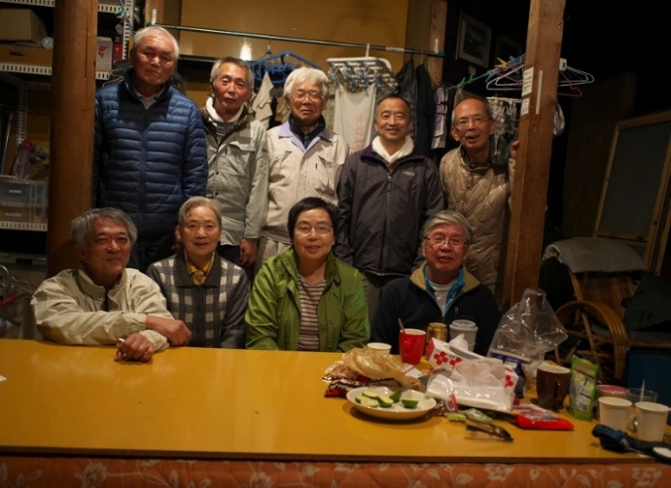
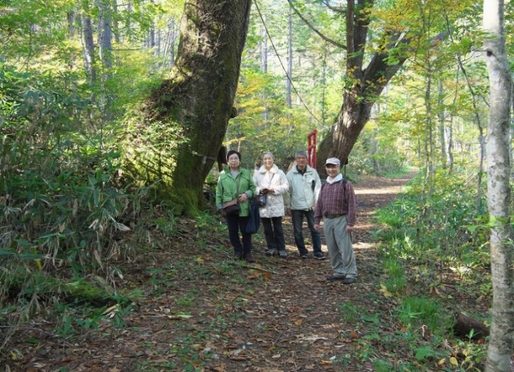
翌17日は、1500ｍ以上の三角点制覇を実行中の岡戸さんが黒沢岳を目指して早朝出発、竹村さんと榎本は午前中に笹ヶ峰散策へ、そして昼前後に全員下山しました。尚、岡戸さんの黒沢岳踏破は藪がひどく断念したとのことです。また、井戸水道の出が悪い問題は、8月のホース交換時にホース内に空気が残り、それが水の流れを妨げていたためでした。ホースを一旦道に降ろして、空気抜きをしましたら正常に戻りました。通常、5月開通するときは道に降ろしてしますので空気は残りません。
卒業以来の人もいる12、13、14期面々
（左藤､岡戸､榎本､小口、鈴木／上田、野口､武者､竹村)
夢見平散策の武者、野口、上田、小口さん

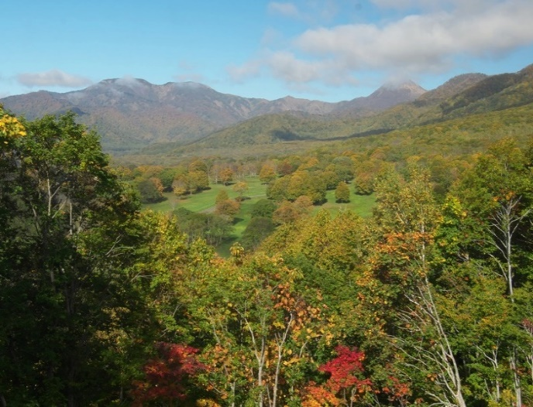
11月9日（土）10日（日）に小屋閉めを実施しました。現役7名、62期今井さん、大谷さん、63期金さん、島さん、中山さん、奥田さん、水内さん、ＯＢは8期佐木さん、13期竹村さん、29期松本さん、榎本の11名が、佐木車、松本車、榎本車に分乗して8日（金）夜の小屋入りしました。翌9日は、今回現役7名と多数参加を得たので、小屋の板壁全部の防腐剤塗りを行いました。壁際のものを一時撤去し、雪下ろしの横板は庭にすべて並べて実施。現役皆さんの手際良い作業で、午後には小屋全体が見違えるような姿になりました。感謝です！今回食事はすべて現役にお任せ、昼は外の炉での焼きそば（常盤祭で他部の余った麺を現役持参）でしたが、夕食は小屋内での鍋でした。
10月紅葉の笹ヶ峰を一望
その夜は、早々にＯＢは2階に、現役の歓談の声を聞きながら眠りにつきました。翌10日早朝に小口さんが小屋入りし、恒例の“肥え汲み”を実施、ジャンケンで負けた3名がマスクしながら、小口さんの指導のもと行いました。今後の継承を願っています！午前中に買い出しも並行して行い、冬期対応の備品の置き換え、小屋内清掃を実施して午後1時前に小屋を後にしました。
小屋の冬支度は完了しました。ＯＢ、現役各位の冬期の小屋活用をお待ちしております！
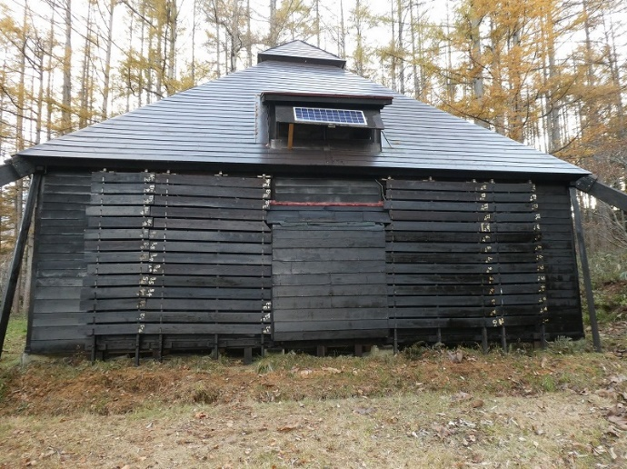
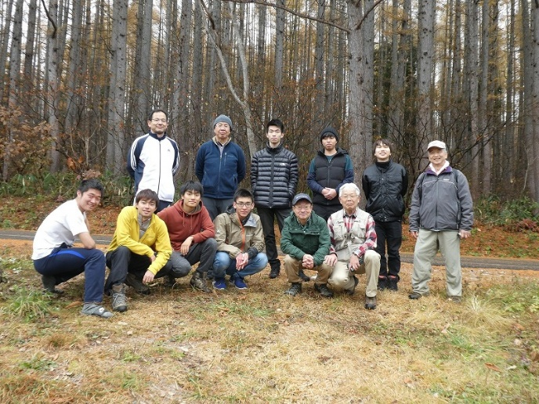
冬支度が完了した山小屋
11月小屋閉め参加各位
（松本､竹村､金､今井､大谷､小口
／中山､奥田､水内､島、佐木､榎本（斜字現役））
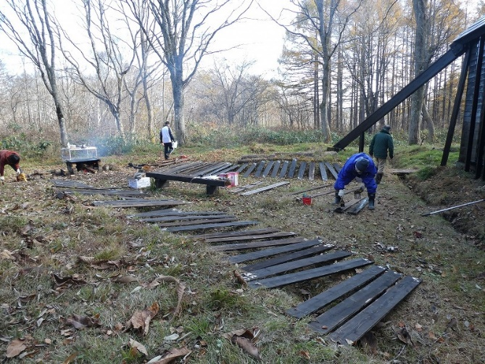
雪囲い板に防腐剤の塗布作業
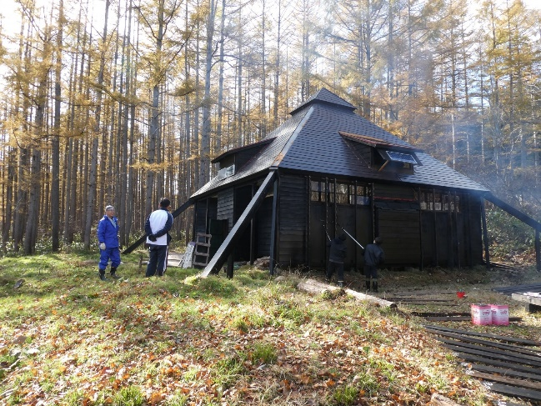
現役の作業を見守る（？）ＯＢ2人！

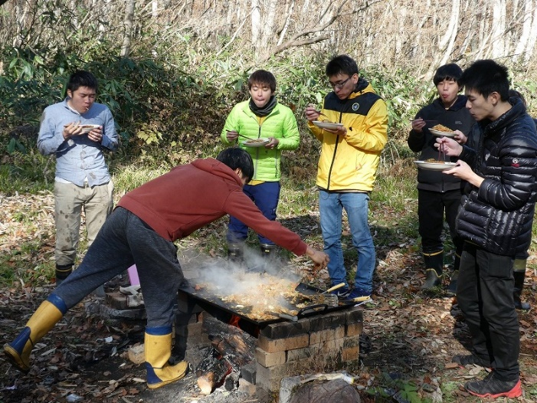
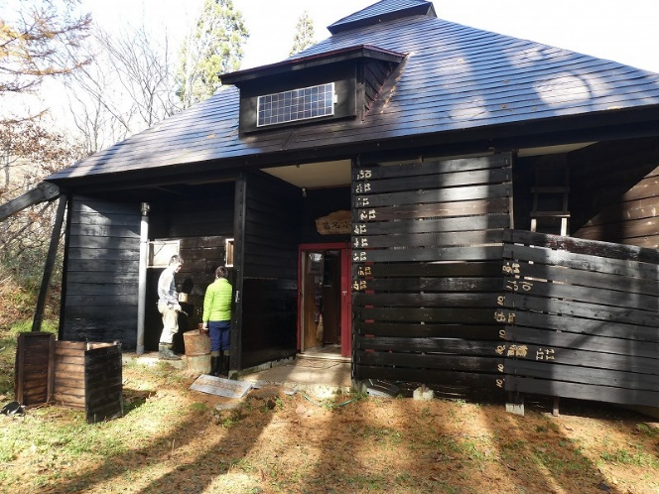
昼食の焼きそばに舌鼓（？）の現役諸君
久しぶりに板壁全面に防腐剤塗りが完了！
冬季の雪下ろしの予定
第1回 2020年1月11日（土）～13日（月）
第2回 2020年2月8日（土）、9日（日）
第3回 2020年3月20日（金）～22日（日）
なお、降雪の状況によっては緊急雪下ろしを実施することもありますので、ＯＢ各位のご協力をお願いいたします。

■ 常盤祭 わんげる亭訪問記
吉野大次郎（2期）

2019年度常盤祭(11月2日～4日)に、ワンダーフォーゲル部は5年ぶりに出店しました。
初日（11/2）、ＯＢ会から西田会長、鈴木前会長以下6名が開店祝いに駆け付けました。
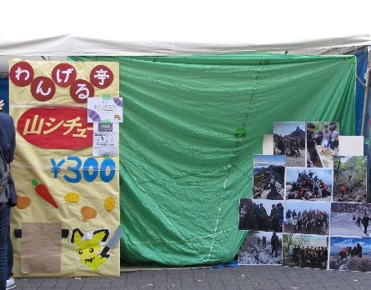
店舗名 わんげる亭 メニュー 山シチュー＠300円
あれ、カレーではないの？ 大学祭のワンゲルはカレーとばかり思い込んでいましたが、考えてみれば、山でのメニューはカレーとシチュ―（魚のソーセージ）が定番でしたね。
わんげる亭は西ブロックの理工学部Ａ棟前です。このコーナーは向いに屋台はなく、土手に木製の椅子がずらりと設置されていて、シチューを食べたりお話をするのに絶好の立地です。
小室副主将がプラカードを持ち、大声を張り上げて呼び込みをしていました。
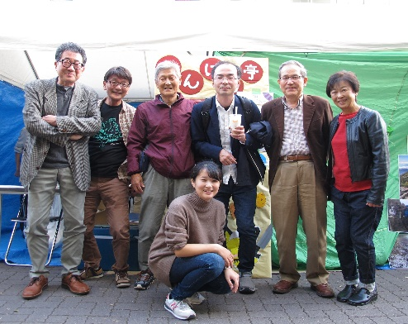
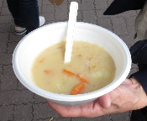
客足は上々とのこと、14時開店して、16時前には最初の大鍋を売り切り、次の仕込みに大童でした。この調子なら販売目標300杯は軽く突破しそうですね。ＯＢ諸氏も大枚をはたいて1杯所望、とても高くて美味しいシチューでした。
ちなみに出店屋台は約80店、隣は牛すじカレー、われらシチューでよかったですね。

■ 第31回シニアＯＢの集い報告
吉野大次郎（2期）

第31回シニアＯＢの集い 2019年11月21日（木）～22日（金）

今年のシニアＯＢの集いは11月21日(木)～22日(金)に、昨年と同じ箱根湯本温泉「ホテルおかだ」で開催されました。今回は最終回ということで全国から1期から8期までのＯＢ60名の参加を得て盛大に開かれました。
山行･散策コースは、初日･2日目ともに山行･散策各1コース計4コースを予定しました。初日は明星ヶ岳に13名、足柄峠に9名が参加し、快晴無風のもと初冬の富士山を堪能しました。平均年齢77.5歳（学齢）の高齢者ばかりですが、まだまだ元気に山登りを続けています。
2日目は雨のため2A、2B両コースとも中止になりました。
集いの宴は18時から4階宴会場で開始され、最初にこの1年間で逝去された大黒美代子(4期)、近藤博昭（6期）、白神逸夫（7期）各氏への黙祷を、次に嘉納代表幹事の開宴の挨拶、1期田上さんの乾杯音頭、早坂月例会委員長が口演で「シニアの活動 2019」スライドショー、シニアの集い・月例会の参加回数賞表彰、嘉納代表幹事からYWV歴史資料館の紹介、各期オンステージ、みはるかす合唱とエール交換があり、最後に全員で記念撮影と全てのプログラムが滞りなく行われました。
このシニアＯＢの集いは平成元年（1899年）に始まり、平成と共に回を重ね、本年（平成31年、2019年）第31回をもって栄光の最終回を迎えました。30年の長きにわたりご協力いただいた皆様に感謝申し上げます。

［シニアＯＢの集い参加賞受賞者］
10回参加賞 … 永田多恵子（4期)
20回参加賞 … 亀井昭子（5期）、服部七郎（7期）、松本弘道（7期）、松本真理子（8期)、
［シニアＯＢ月例会参加賞受賞者］
30回参加賞 … 鈴木博子（7期）
100回参加賞 … 橋本明美（7期)
130回参加賞 … 吉村元孝（3期)、谷上俊三（4期）、林 誠一（7期）、松本真理子（8期）
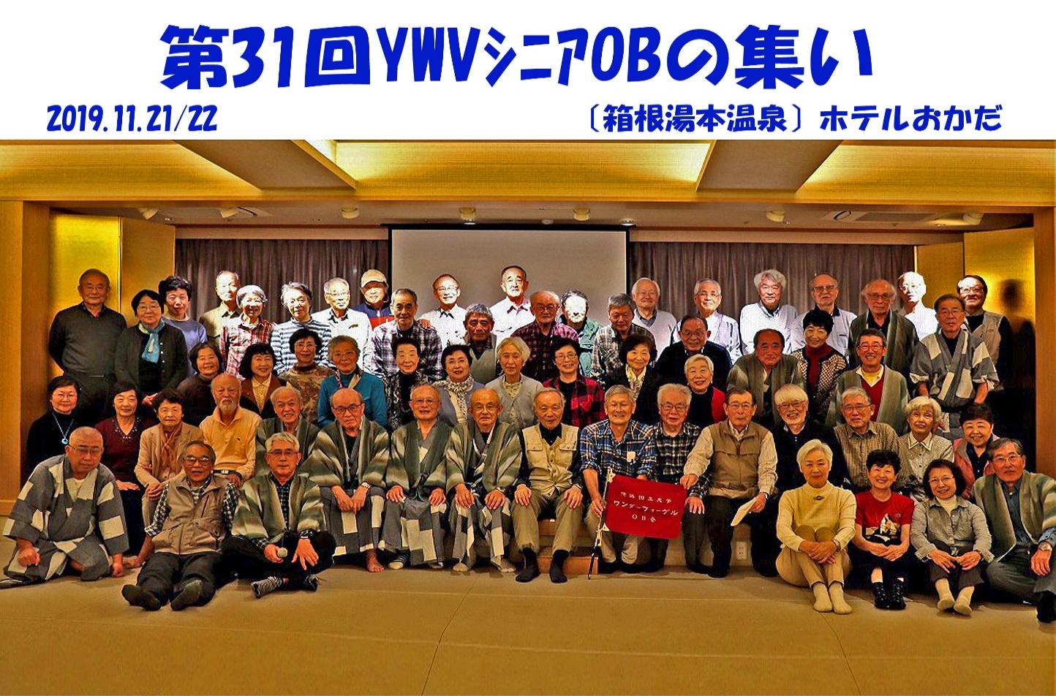
150回参加賞 … 岡田光豊（6期）

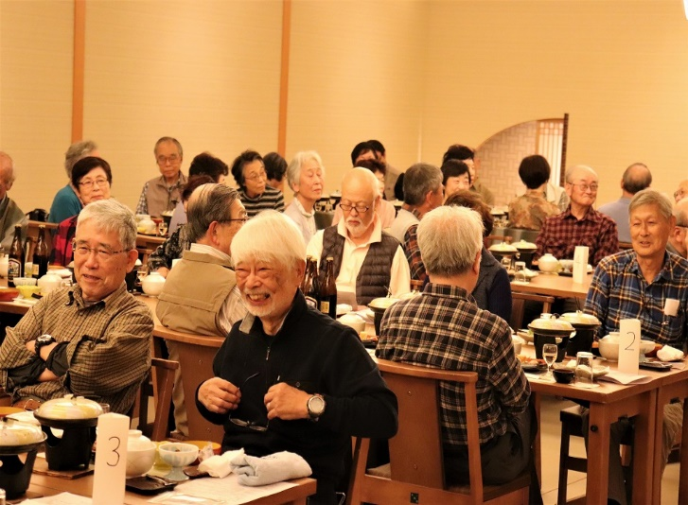
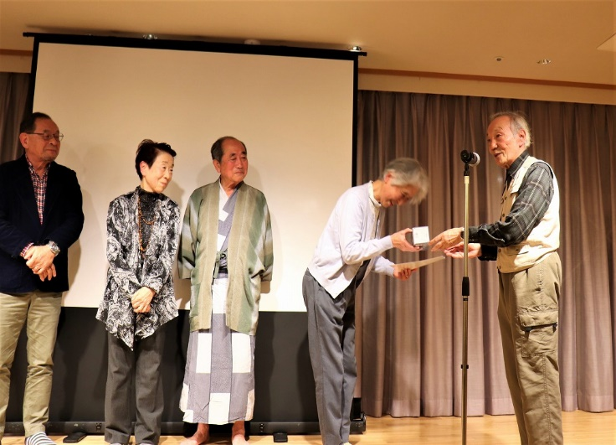
宴会
表彰式
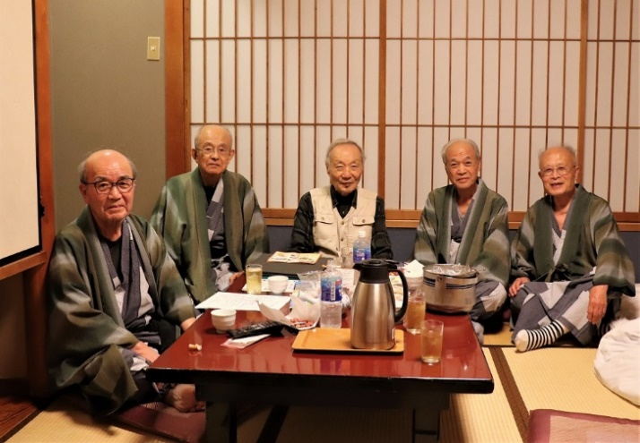
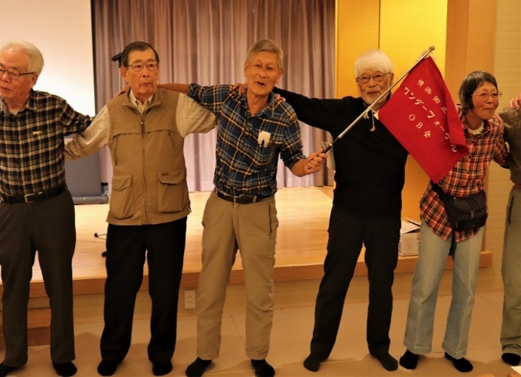
二次会 1期

みはるかす
1 Ａ 明星ヶ岳(924ｍ）、塔ノ峰（566ｍ）
11月21日 天候 快晴 参加人数･･･13名 リーダー岡田光豊（6期）

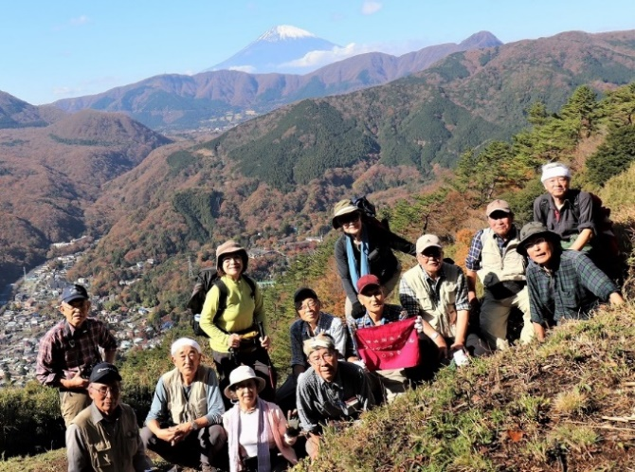
小田原駅に9時に集合。10月に日本を襲った台風19号は箱根町に1,000ミリの降雨をもたらしたという。1,000ミリの雨は想像もつかない。箱根登山鉄道は箱根湯本から強羅迄運転停止である。幸い（？）箱根登山バスは運行されているものの宮城野車庫止まりである。われわれは手前の宮城野橋にて下車。老人ホームの横を通り登山口へ。ここから明星ヶ岳まではジグザグ道をひたすら登る。竹藪の切れ目から富士山がバッチシ姿を見せている。明星ヶ岳頂上まで15分の所にあるお盆の大文字焼の火床で休憩。（第一画が108ｍもあり京都より大きい）。強羅の街の上に神山、駒ヶ岳の展望を楽しむ。小涌谷あたりからは白煙が見て取れる。明星ヶ岳の平坦な頂上にあって最も高いと思しき御岳大神ワキにて昼食とする。
昼食後は小春日和の中、色づくモミジ、ナナカマドに飾られた緩やかな尾根にはリンドウがそこかしこに真っ盛りの花を咲かせている。小休止の後ｐ617を経て直線的な急坂を一気に足柄幹線林道へ下る。夏の時期と違って車の往来はない。台風のためどこか通行止めになっているのだろうか。塔の峰登り口へ差し掛かる。塔の峰城跡近辺では東に相模湾が開けて見晴しは抜群であった。塔の峰山頂を通過し、阿弥陀寺へ只管下った。
アジサイで名高い阿弥陀寺のを曲がると、作務衣姿の住職が庭を掃いていた。「こんにちは」とあいさつすると「お元気ですね」と労いの言葉をいただいた。早速、本堂入口の後生車の数珠を引いて車を回し、31回続いた「集い」の最終回を報告した。
参加者は1期1名、2期1名、3期1名、5期1名、6期3名、7期4名、8期2名、内女子3名の精鋭でした。

１ Ｂ 足柄峠、万葉公園 11月21日 快晴 参加人数 9名 リーダー 佐木誠夫（8期）

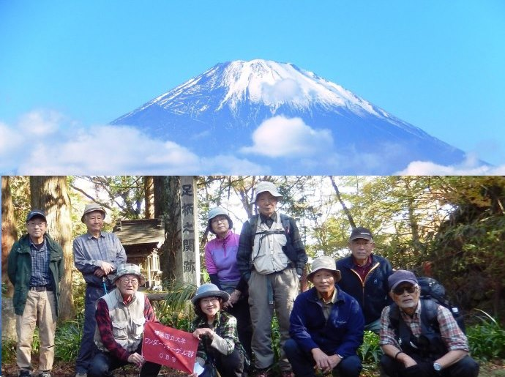
足柄峠は万葉集で最も多く詠まれている東国の境界、足柄坂（あしがらのさか）です。古事記にヤマトタケルの伝承があり、更級日記では山の中が恐ろしいことが述べられています。新松田駅からのバスの終点の地蔵堂に集合し、9時45分に万葉公園に向かいました。
歩き始めると道路は台風19号で山側が崩壊し改修工事中でした。地蔵堂から足柄峠に上る足柄古道は万葉公園を経由して足柄峠に向かう県道で分断されており、所々で県道を歩きました。万葉公園が近づくと足柄古道から別れ県道を進みました。晴天の青い空に映える美しい紅葉がありました。足柄公園に11時15分に到着、展望台は東に開け、間近に矢倉岳があり、小田原市街と相模湾が望まれました。
ここからヤマトタケルに殺された足柄の坂の神の化身の白鹿の像がある足柄明神跡を通り、足柄之関跡に行き足柄城址に上りました。城址は緩やかな草地の丘で雄大な富士山が一望され、麓の御殿場市や東名高速道などが眼下にあり、愛鷹山、そして箱根の金時山、明神ヶ岳が見えました。天気は良く風もない暖かい日差しの下で周囲の景色を楽しみながら昼食を取り、1時間ほど過ごしました。
13時にここを発ち足柄古道を下り約1時間で地蔵堂に戻りました。適当な時刻にバスがないのでタクシーで大雄山駅に出て宿舎に向かいました。
参加者は1期1名、3期3名、4期1名、5期2名、8期2名でした。
■ 現役部員の活動紹介
主将 林 知樹（61期）

お世話になっております。現役報告をさせて頂きます。

2019.9.10-12 夏合宿② 鳳凰三山 15人
（行程）北沢峠―長衛小屋(泊)―栗沢山―アサヨ峰―早川尾根―高嶺―地蔵岳―鳳凰小屋(泊)―観音岳―薬師岳―夜叉神峠
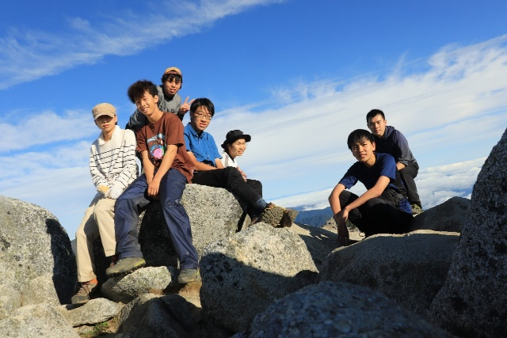
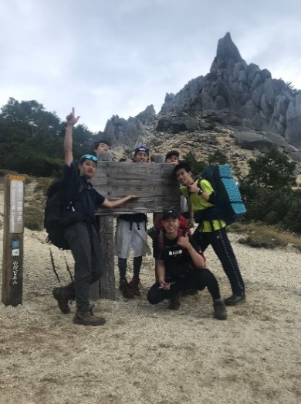
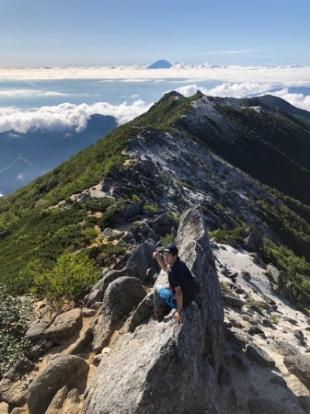
本来は9日からスタートする予定だったが、台風15号の接近に伴い日程を変更した。2日目は行程10時間を超えるかなりの長時間歩行であったので、身も心も錬成された気分だった。今回はリーダー育成も意図しており、当日は下級生が中心となることが多かった。その一環として1年生が食材買出しに携わったが、Ｓ君がスパムと間違えて焼き鳥缶を買ってきてしまったことは一生ネタにされるだろう。

2019.10.19 コラボ山行 丹沢大山（with防衛医大山岳同好会さん） 10人
（行程）日向薬師―大山―大山ケーブル
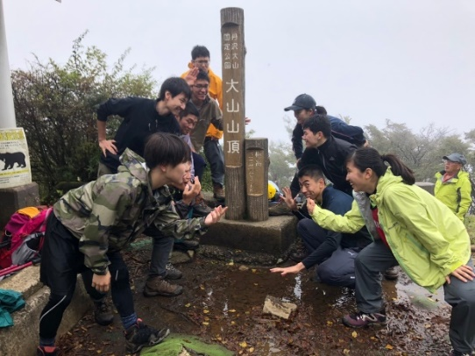
僕が入部してから他大とコラボ山行を行ったのは初めてであった。2019年から現役Twitterが再開され外部への活動報告に力を入れてきたことが功を奏したのか、向こうからお誘いを頂く形で実現した。
右図は横国勢力と防医勢力が互いに睨みを利かせ合っている写真である。しかしよく見るとみんな笑顔である。

2019.11.3-5 常盤祭 25人
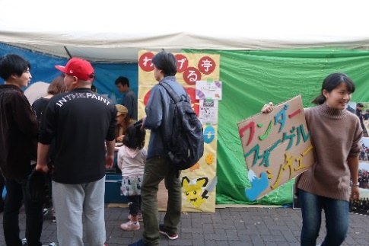
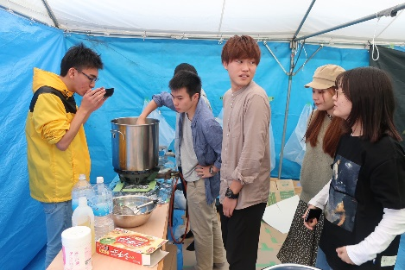
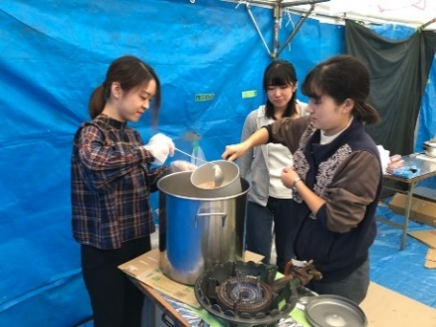
ここ数年間ワンゲルから学祭への出店は控えていたようだが、今回61期の副主将が指揮を執り学祭へ出店、シチューを販売した。牛乳ではなく粉ミルクを使用し、「山でも作れるメニュー」を謳った「山シチュー」という項目で販売を行った。初日は焦がしてしまう事故も起こったが、連日売り切れ。ＯＢの方もたくさんいらしてくださり大盛況となった。

2019.11.9-10 小屋閉め 7人
この原稿を執筆している時点ではまだ実施されていないが、今回から1年生が中心となってＯＢ小屋委員会と連絡を取り小屋行事を企画することになった。

2019.11.30-12.1 追いコン 25人予定
この原稿を執筆している時点ではまだ実施されていないが、場所は横須賀の民家を借りて行う予定。現主将から次主将へ伝統のピッケルが渡される。

～さいごに～

思えば怒涛の一年間でした。忙しく、大変で、楽しい一年間でした。
代替わりをした時に幹部として指名されたのは主将の僕を含めた4人でした。逞しい女番長の副主将りさ、野生人で体力馬鹿の小屋担当りょうま、いじられキャラの会計サカタ。しかし幹部とは名ばかりで実際はまともに活動に参加している人数がこの4人しかいなかったのです。当時よく4人で「部の存続」について話し合いました。下級生の人数を集めて育てることが一番の課題として挙げられました。
4月に入ると新歓が始まり、それと同時に幽霊部員一人ひとりと面談を行いました。あの頃は本当に忙しかったです。その結果新歓では17人が新しく入部し、面談では4人が部に戻ってくることに至りました。
昔のワンゲルの頃ほど人数を集めることはできませんでしたが、ＯＢの皆様は大人数で山に登ることに対しての様々なアドバイスをくださりました。支援等も含めＯＢ会の皆様には本当にお世話になりました。一年間ありがとうございました。これからも僕の後輩達をよろしくお願い致します。

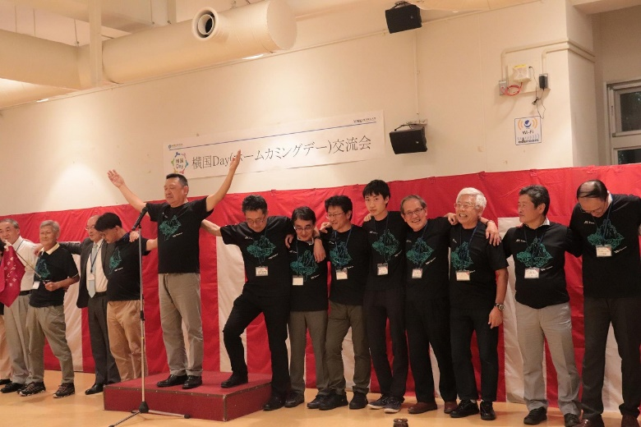
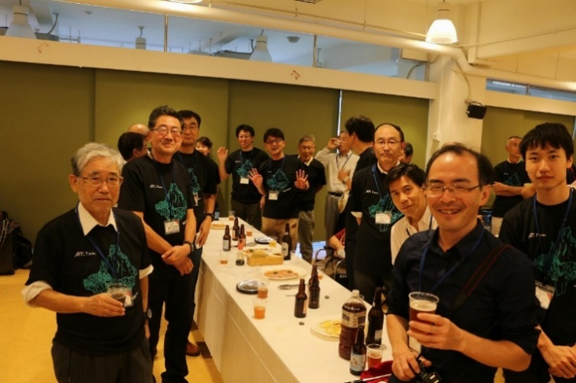
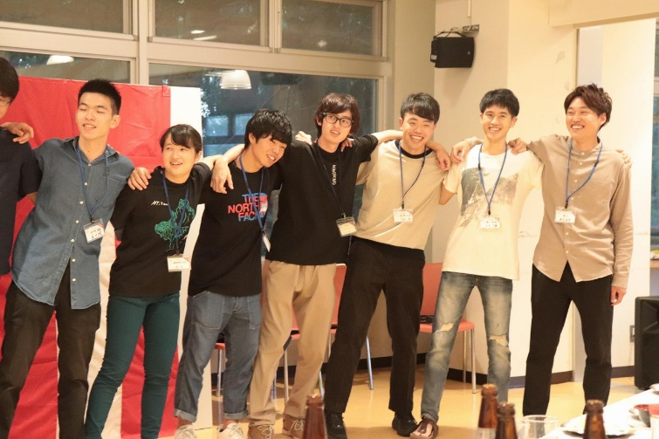
【 今年の交流会の様子① 】
■ 観天望 （編集委員会から）
記
編集委員長 石垣秀敏（20期）

今年は台風15号・19号や大雨洪水など災害の多い年でした。被災された皆様、並びにご家族、ご関係者の皆様には謹んでお見舞いを申し上げます。被災地におかれましては、一日も早い復旧・復興を心よりお祈り申し上げます。
さて、前号の観天望記でラグビーＷ杯日本大会の盛り上がりを心配していることを書きましたが、日本代表チームの活躍でそんな心配をしたことすら忘れてしまうくらい盛り上がりました。しかし、昨年春のチケット売り出しからワクワクしていたＷ杯はついに終わってしまい、今はＷ杯ロスに陥っています。
Ｗ杯ロスを振り払うべく、本号の話を進めましょう。本号裏表紙の写真は1958年5月丹沢 新人ワンダリングで、編集委員の楠本さんが選んでくれたお薦めの1枚です。楠本さんいわく「どの人が新人なのか分からないほど、皆さん落ち着いた風情ですね」。この写真はYWV歴史資料館からジャッカル して来たもので、服装に登山の歴史を感じます。でも、皆さん、もう少し笑った方が良いですね。渋く笑わない男 にはならないで、笑顔の方が良いですよ。更にもう1枚、1959年5月 丹沢歩荷訓練の写真（下）です。左から2番目で腰に鉈を着けハンチングにチョッキのいで立ちが、我らの吉野顧問です。オシャレな若者の雰囲気ですよね。
久し振りに歴史資料館に入ったにわかファン ですが、保存してある資料がとても豊富で、遠い過去の現役時代を思い出すというか、写真とデータで昨日のことのように思い出が鮮明になります。「4年に1度じゃない。一生に一度だ 」なんて言わず、何回でも歴史資料館に入ってください。皆さんの思い出を鮮やかに映し出すお宝が見つかるかもしれませんよ。
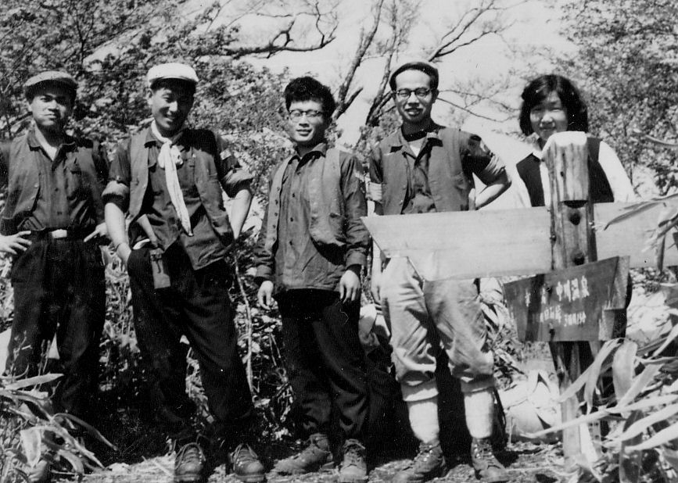
私たち編集委員会はONE TEAM として協力し合い、このＯＢ会報を毎年3回発行しています。委員3名は吉野顧問と共に編集を行っていますが、マンネリ化を防ぐためにも新たな力を探しています。ＯＢ会報に少しでも興味がある方は、是非編集委員会にご連絡ください。
また、投稿やＯＢ会報に関する意見、質問、依頼、苦情、叱責などのお便りをお待ちしております。連絡は全て裏表紙のメールアドレスにお送りください。
それでは、皆様にとって来年も良い年となることをお祈りして、今年最後の観天望記を終わりにいたします。（今年は流行語大賞ノミネート語の中からラグビー関連5語を使いました (^O^)）。

【 今年の交流会の様子② 】
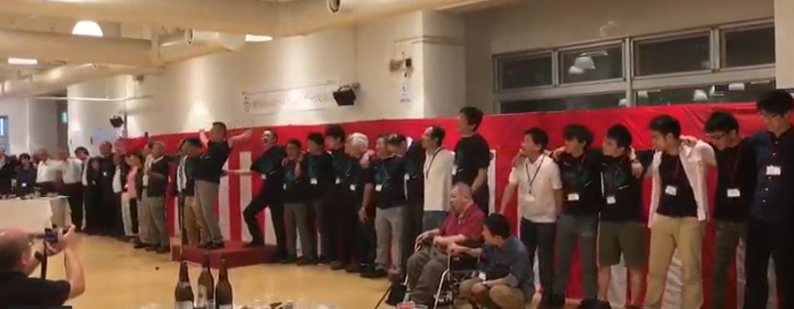

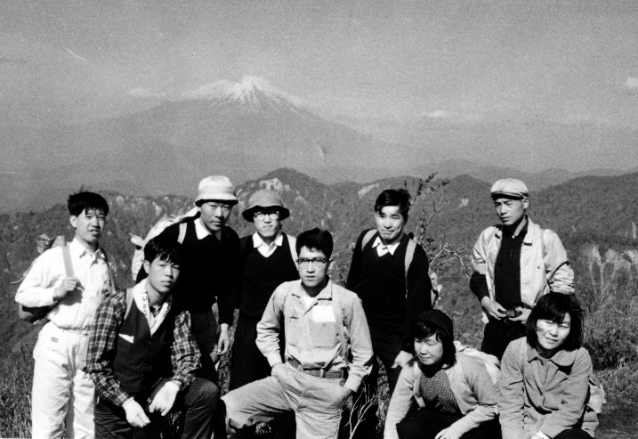

1958年5月
丹沢での新人ワンダリング

皆様からの投稿をお待ちしています。自由投稿の原稿、写真、スケッチ等
を編集委員会にお送り下さい。メールアドレス kaiho-ywvob@ywvob.com

編集にご協力いただいた皆様、ありがとうございました。
YWVOB会 会報第73号

発 行：横浜国立大学ワンダーフォーゲル部ＯＢ会
発 行 日：2019年12月8日
発行責任者：会 長 西田 雅典(20)
編集責任者：編集委員長 石垣 秀敏(20)
編 集：編集副委員長 武藤 功二(20)
編集委員 楠本なぎさ(28)
印 刷 所：株式会社プリントパック 京都府向日市森本町野田3-1

